FICHE TECHNIQUE A.S.E. N°4

LA FABRICATION DU SAVON

1) Le lessi. 5) Propriétés de quelques huiles et corps gras.
2) Le savon. 6) Huiles essentielles eaux florales, hydrolats et
3) Le savon crème et le shampoing. macérats huileux.
4) Caractéristiques des huiles. 7) le dentifrice.
Pour faire du savon avec des matières premières naturelles, donc respectueuses de l’environnement, il existe plusieurs procédés et de nombreuses plantes peuvent être utilisées comme substitut du savon. Exp : la saponaire ; le lierre.
La recette que nous vous proposons est élaborée avec principalement trois ingrédients :
1) De l’eau de pluie.
2) De la cendre de bois.
3) De l’huile alimentaire.

Pour commencer il faut préparer ce que l’on appel le lessi.
1) La préparation du lessi :
Faites chauffer une gamelle d’eau de pluie, puis de la verser sur une gamelle de cendre de bois tamisée. Faire chauffer une autre gamelle d’eau de pluie puis la verser à nouveau sur la cendre. Nous avons utilisé une gamelle émaillée percée d’un trou recouvert d’un morceau de grillage très fin et d’un tissu de coton également très fin. Ce qui permet de récupérer ce que l’on appel le lessi par effet de filtration de l’eau dans la cendre. L’opération est répétée plusieurs fois, jusqu’à ce que le liquide ainsi obtenu prenne une couleur brune la plus foncées possible. Le choix de la cendre : tous les bois sont utilisables sauf les résineux. utilisez du bois ou des plantes riches en potasse comme la fougère ou les peaux de bananes par exmple. Plus ils sont riches en potasse et meilleur sera votre lessi.
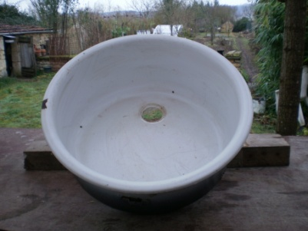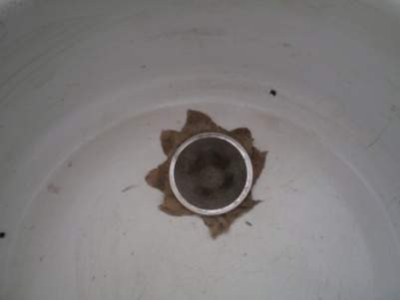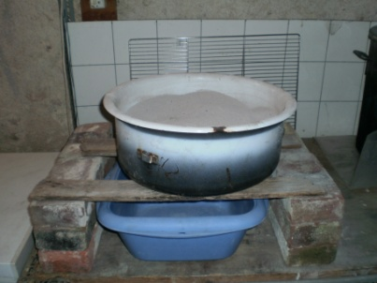
Gamelle émaillée, percée. Deux grilles pour évier Dispositif pour filtration.
avec coton fin.

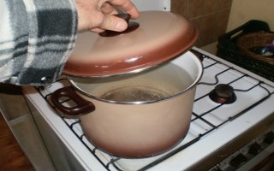
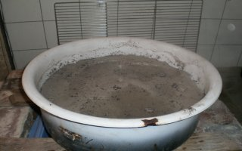
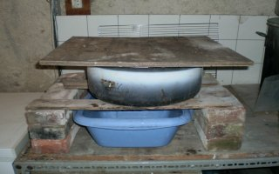

Chauffer l’eau de pluie Verser deux gamelles Couvrir et laisser filtrer.
dans une gamelle émaillée. d’eau sur la cendre.
Répéter l’opération plusieurs fois (5 à 10 fois suffisent en général).
Concentration : pour augmenter la qualité de votre lessi, chauffer le pour réduire la teneur en eau. (obtenir 1 litre de lessi).
2) La préparation du savon :

ATTENTION : la préparation du savon dégage des vapeurs toxiques. Il est impératif de la faire dans une pièce très aérée et de se munir d’un masque de protection.

Il faut une gamelle émaillée à haut bords parce que le mélange mousse abondamment en chauffant.
J’utilise un mélange d’huiles car chacune possède des propriétés particulières. Vous trouverez ci-dessous un tableau décrivant les propriétés de certaines huiles et corps gras courantes.
Personnellement j’utilise de l’huile d’olive, de l’huile d’arachide et de tournesol.
Les doses : 1/4 de litre d’huile d’olive.
1/4 de litre d’huile d’arachide.
1/2 de litre d’huile de tournesol.

Pour un total de 1 litre d’huile, j’ajoute ½ litre de concentré de lessi. Le concentré de lessi s’obtient à partir de cinq litres de lessi réduits sur le feu à ½ litre.

Porter le mélange huile lessi à ébullition. Feu moyen.
Il se forme alors une mousse. Cette mousse gonfle une première fois. Ensuite, elle redescend. Puis elle regonfle à nouveaux. A ce moment, elle va redescendre et se stabiliser. Vérifier la consistance de la mousse. Remuer délicatement de temps à autres et regarder si la mousse passe au travers de l’écumoire. Quand elle ne passe plus au travers, laisser cuire encore un peu. Vous devez sentir le poids de la mousse augmenter sensiblement. A ce moment, il suffit de récupérer la mousse que l’on met dans une passoire métallique recouverte d’un torchon. (Attention, une passoire en plastique risque de fondre !).

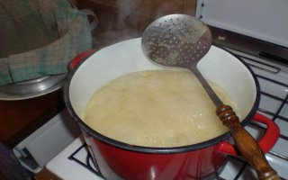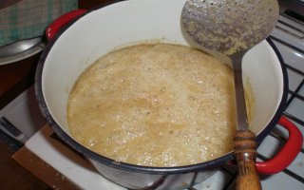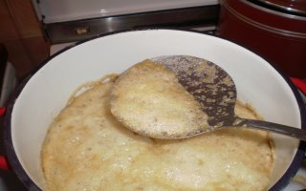
Première mousse. Deuxième mousse. Laisser redescendre

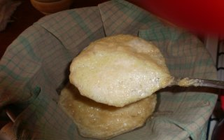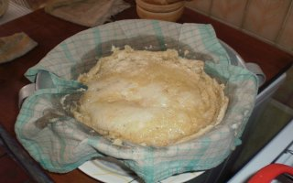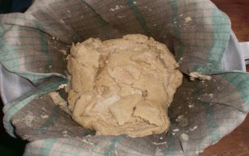
Récolter. Laisser filtrer l’excédent d’huile.

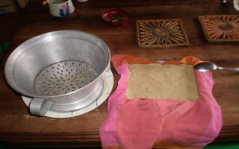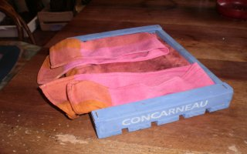
Envelopper dans un tissu propre et tasser dans un moule en bois.
Laisser sécher dans un endroit ventilé et sec.

Quand il n’y a plus d’huile qui s’égoutte de la passoire, mettre le savon dans un moule en bois et le faire sécher dans un endroit sec et aéré. Le temps de séchage est de 3 à 6 mois suivant les conditions de stockage.
Il est possible d’utiliser le savon sans le faire sécher. Il suffit de faire du savon crème.

3) La préparation du savon crème et du shampoing :
Mettre dans une casserole au bain marie :
- 300 g de savon frais.
- 3 cuillères à soupe d’eau florale (ou hydrolat), parfum au choix. Exp : romarin, vanille, rose...
- Quelques gouttes d’huiles essentielles.

- On peut rajouter divers ingrédients comme du beurre de mangue ; du karité ; des extraits de plantes (macérât huileux de graines d’orties par exemple) ou encore de l’argile.
Fondre le tout et bien mélanger. Rajouter si nécessaire de l’eau florale pour obtenir la consistance qui vous convient et mettre en flacon.

4) Caractéristiques des huiles:

Consistance savon dur Tendance à rancir
Huile coco : ++++ ----
Huile palmiste : ++++ ----
Suif de bœuf: +++ ---
Huile de palme : +++ ---
Saindoux : ++ --
Suif de mouton : ++ --
Huile de neem : ++ -
Beurre de karité : ++ -
Huile de ricin : + +
Huile d’arachide : + +
Huile de coton : - ++
Huile de sésame : -- +++
Huile de soja : --- ++++
Huile de tournesol : ---- ++++
Huile de lin : ----- +++++

5) Propriétés de quelques huiles et corps gras:
Pouvoir moussant Pouvoir lavant Effet sur la peau
Huile de coco : Bon, formation Bon Rude
Rapide, mousse
Instable
Huile palmiste : Bon, formation Bon Rude
Rapide, mousse
Instable
Huile de palme : Bon, formation Très bon Très doux
Lente, mousse
Stable
Huile d’arachide : Assez bon Assez bon Très doux
Formation lente
Huile de soja : Moyen Moyen Très doux
Huile de neem : Bon, formation Très bon Doux antiseptique
rapide, stable
Huile de ricin : Faible, formation Bon Doux, antiseptique
Rapide, stable
Huile de sésame : Bon, formation Bon Doux
Lente, stable
Huile de coton : Moyen, stable Bon Doux
Beurre de karité : Faible, formation Assez bon Très doux
Lente
Saindoux : Bon, formation Bon Très doux
Rapide, stable
Suif : Faible, formation Bon Très doux
Lente, stable
Huile de poisson : Gras Assez bon Doux

6) Huiles essentielles, eaux florales, hydrolats et macérats huileux :

Les huiles essentielles sont utilisées pour parfumer le savon mais elles ont aussi des propriétés calmantes, vivifiantes, cicatrisantes, adoucissantes, etc...
Par exemple, la lavande est antiseptique et purificatrice. La menthe est antiseptique et vivifiante.
Il convient de se renseigner sur les propriétés des huiles essentielles afin de choisir celle qui vous convient le mieux. Attention, quelques gouttes d'huile suffisent ; étant un concentré de plantes, un surdosage peut s'avérer néfaste voir dangereux. (Démangeaison, irritations...).
Les hydrolats sont les eaux extraites de la distillation des plantes lors de la fabrication des huiles essentielles. Elles sont utilisées pour parfumer et possèdent des propriétés comme les huiles essentielles. Par contre, leurs usage est moins contraignant car elles ne sont pas concentrés comme les huiles.
Les eaux florales sont obtenues par macération de plantes dans de l'eau de pluie. Elles servent à parfumer et peuvent avoir des propriétés bénéfiques comme les hydrolats.
Les macérats huileux s'obtiennent en faisant macérer des plantes (feuilles, fleurs ou racines), dans de l'huile.
7) Le dentifrice :
Ingrédients : quantités pour un pot de crème cosmétique récupéré.
- Argile verte surfine (pour ne pas rayer l’émail des dents).
- Eau de source, de pluie.
- 3 gouttes d’huile essentielle de citron (pour désinfecter).
- 3 gouttes d’huile essentielle de menthe poivrée (pour rafraîchir la bouche et tonifier les gencives).
- 1 cuillère à café d’huile de sésame ou jojoba, ou de macéra huileux au calendula.
- 1 baguette en bois (pour s’aider à mélanger la préparation).
- 30 gouttes d'extrait de pépin de pamplemousse (favorise l'élimination du tarte).

Versez un fond d’eau dans le pot.
Saupoudrez d’argile ; bien fermer et secouer énergiquement.
Mélangez les huiles essentielles dans l’huile ou le macéra huileux. (Dans une cuillère à soupe).
Incorporez le mélange d'huiles dans le pot.
Mettre l'extrait de pépin de pamplemousse.
Refermez et secouez à nouveau. Ensuite, réajustez en eau ou en argile pour remplir votre pot. La pâte doit être bien homogène.
Selon votre goût, la pâte dentifrice à l’argile sera plus ou moins épaisse.

